**UMOWA nr /KĄP/2025**

Niniejsza umowa została zawarta w Świnoujściu, w dniu 08.11.2024 roku pomiędzy: Gminą Miasto Świnoujście ul. Wojska Polskiego 1/5, 72-600 Świnoujście, NIP 855-15-71-375 - Ośrodkiem Sportu i Rekreacji „Wyspiarz” ul. Matejki 22, 72-600 Świnoujście, reprezentowaną przez Dyrektora Ośrodka Pana Marka Bartkowskiego na podstawie pełnomocnictwa udzielonego przez Prezydenta Miasta Świnoujście w dniu 01.03.2022 r. zwaną w treści umowy „Zamawiającym”,

a

……….. zwanym w dalszej części umowy **„WYKONAWCĄ”**

zostaje zawarta umowa na:

**Renowację 9 szt. paneli prysznicowych zewnętrznych plażowych**

**TRYB POSTĘPOWANIA**

Z uwagi na fakt, że wartość zamówienia jest mniejsza od kwoty 130.000,00 zł do umowy   
nie stosuje się ustawy prawo zamówień publicznych. Umowa została zawarta zgodnie   
z Regulaminem udzielania zamówień, których wartość nie przekracza wyrażonej w złotych równowartości kwoty 129 999,99 zł netto obwiązującym u Zamawiającego.

**§ 1**

**PRZEDMIOT UMOWY**

1. Przedmiot umowy obejmuje: zlecenie przez Zamawiającego Wykonawcy renowacji 9 szt. paneli prysznicowych zewnętrznych plażowych, których opis stanowi załącznik nr 1   
   do umowy.
2. Zakres prac dotyczących renowacji paneli prysznicowych określa załącznik nr 2   
   do umowy. Wykonawca zapewni we własnym zakresie i na własny koszt wszelkie materiały i urządzenia niezbędne do wykonania przedmiotu umowy.
3. Wykonawca oświadcza, że znany jest mu stan techniczny przyjętych do renowacji paneli prysznicowych oraz że po wykonaniu zleconych prac przedmiot umowy będzie kompletny i zdatny do używania zgodnie z przeznaczeniem.
4. Wykonawca oświadcza, iż wraz z panelami prysznicowymi przekaże komplet dokumentacji technicznej dotyczącej wykonanych prac oraz zastosowanych do renowacji przedmiotu zamówienia części.
5. Gwarancja Wykonawcy na przedmiot umowy wynosi **24 miesiące** i liczy się od dnia przekazania Zamawiającemu przedmiotu umowy tj. (data sporządzenia protokołu odbioru):
   1. Wykonawca obowiązany jest usunąć wady wynikające z przeprowadzonej renowacji paneli prysznicowych, w ciągu 10 dni roboczych   
      od dnia zgłoszenia.
   2. Strony ustalają, że poprzez usunięcie wad należy rozumieć przywrócenie pełnej funkcjonalności paneli prysznicowych.
   3. Wszelkie wady Zamawiający będzie zgłaszał Wykonawcy  na piśmie lub mailowo na adres: ………………
   4. brak usunięcia wad przedmiotu umowy w terminie uprawnia Zamawiającego do zlecenia usunięcia wad podmiotowi trzeciemu na koszt i ryzyko Wykonawcy, bez potrzeby uzyskiwania zgody sądu w tym zakresie.

**§2**

**TERMIN REALIZACJI**

Wykonawca zobowiązuje się zrealizować przedmiot umowy w terminie do dnia **31.05.2025r.**

**§ 3**

**WYNAGRODZENIE**

Całkowita wartość umowy (zamówienia) wynosi:

netto ……….. zł (słownie: ………..złotych 00/100)

należny podatek VAT 23 % tj. ………… zł  
**brutto ……………. (słownie: ……………………… złotych 00/100)**

**§ 4**

**REALIZACJA I ROZLICZENIE FINANSOWE**

Sposób realizacji dostawy i jej rozliczenie:

1. podstawą wystawienia faktury VAT za wykonanie przedmiotu zamówienia będzie bezusterkowy, końcowy protokół odbioru przedmiotu zamówienia podpisany przez Zamawiającego i Wykonawcę.
2. płatność wynagrodzenia nastąpi przelewem, na podstawie prawidłowo wystawionej przez Wykonawcę faktury VAT **w terminie 14 dni** licząc od daty wpływu faktury do Zamawiającego,
3. Wykonawca wystawia fakturę na:

**Nabywca**- Gmina Miasto Świnoujście, ul. Wojska Polskiego 1/5, 72-600 Świnoujście,   
NIP – 8551571375.

**Odbiorca**- Ośrodek Sportu i Rekreacji „Wyspiarz”*,* ul. Matejki 22, 72–600 Świnoujście,

1. Płatności będą dokonywane na rachunek bankowy Wykonawcy wskazany   
   na fakturze, z zastrzeżeniem, że rachunek bankowy musi być zgodny z numerem rachunku ujawnionym w wykazie prowadzony przez Szefa Krajowej Administracji Skarbowej. Gdy w wykazie ujawniony jest inny rachunek bankowy, płatność wynagrodzenia dokonana zostanie na rachunek bankowy ujawniony w tym wykazie.
2. Za dzień zapłaty uznaje się dzień obciążenia rachunku bankowego Zamawiającego.

**5**

**KARY UMOWNE**

1. Strony postanawiają, że obowiązująca je formą odszkodowania stanowią kary umowne.
2. Wykonawca zobowiązuje się zapłacić Zamawiającemu kary umowne :
3. w wysokości 10% wartości umowy brutto określonej w §3 w przypadku odstąpienia od umowy przez Zamawiającego z przyczyn leżących po stronie Wykonawcy,
4. w wysokości 0,5 % wartości umowy brutto określonej w §3 za każdy rozpoczęty dzień zwłoki w wykonaniu przedmiotu umowy,
5. w wysokości 0,5 % wartości umowy brutto określonej w § 3 za każdy dzień zwłoki w usuwaniu wad i usterek z przedmiotu umowy, liczony od dnia następnego po upływie terminu do ich usunięcia.
6. Niezależnie od kar umownych wskazanych w ust.2 Zamawiający może dochodzić,   
   na zasadach ogólnych prawa cywilnego, odszkodowania uzupełniającego przewyższającego kary umowne – do wartości rzeczywiście poniesionej szkody.

**§ 6**

**WARUNKI ODSTĄPIENIA OD UMOWY**

Niezależnie od przesłanek wynikających z kodeksu cywilnego, Zamawiającemu przysługuje prawo do odstąpienia od umowy w razie wystąpienia istotnej zmiany okoliczności powodującej, że wykonanie umowy nie leży w interesie publicznym, czego nie można było przewidzieć w chwili zawarcia umowy; odstąpienie od umowy w tym przypadku może nastąpić w terminie 7 dni od powzięcia wiadomości o powyższych okolicznościach.

**§ 7**

Zgodnie z art. 13 ust. 1, 2 ogólnego rozporządzenia o ochronie danych osobowych z dnia 27 kwietnia 2016 r. (rozporządzenie Parlamentu Europejskiego i Rady UE 2016/679 w sprawie ochrony osób fizycznych w związku z przetwarzaniem danych i w sprawie swobodnego przepływu takich danych oraz uchylenia dyrektywy 95/46/WE), zwanego dalej RODO uprzejmie informujemy, że:

1. **Administratorem danych** Pana/Pani danych osobowych jest Ośrodek Sportu   
   i Rekreacji „Wyspiarz” w Świnoujściu, z siedzibą przy ul. Matejki 22, 72-600 Świnoujście, reprezentowany przez Dyrektora Marka Bartkowskiego, adres email: [sekretariat@osir.swinoujscie.pl](mailto:sekretariat@osir.swinoujscie.pl) , zwany dalej Ośrodkiem
2. **Inspektorem** **danych osobowych** w Ośrodku Sportu i Rekreacji „Wyspiarz”   
   w Świnoujściu  jest Pani Joanna Kozłowska, adres e-mail: [abi@osir.swinoujscie.pl](mailto:abi@osir.swinoujscie.pl)
3. **Cel Przetwarzania danych** - Pana/Pani dane osobowe będą przetwarzane przez Ośrodek w celach związanych z wykonywaniem zadań statutowych Ośrodka,   
   a w szczególności w związku z realizacją zadań gospodarowania nieruchomościami posiadanymi przez ośrodek, wystawiania faktur, rachunków i prowadzenia sprawozdawczości finansowej – dane osobowe kontrahentów (podstawa prawna: art. 6 ust. 1 lit. b, c RODO w związku z ustawą z dnia 23.04.1964r. Kodeks cywilny; ustawą z dnia 27.08.2009r. O finansach publicznych, ustawą z dnia 29.09.1994r. O rachunkowości, ustawą z dnia 09.081997r. Ordynacja podatkowa, ustawą z dnia 06.09.2001r. O dostępie do informacji publicznej, a także ustawą z dnia 14.07.1983r. O narodowym zasobie archiwalnym i archiwach).
4. **Okres przetwarzania danych osobowych-** dane osobowe będą przetwarzane przez okres wymagany przepisami prawa w zakresie przechowywania dokumentacji przetargowej, księgowej i podatkowej lub przez okres przedawnienia roszczeń   
   z umowy, licząc od końca roku w którym nastąpiło wygaśnięcie umowy lub, w którym upłynął termin zobowiązania podatkowego.
5. **Udostępnianie danych -** dane osobowe mogą być udostępniane:
   1. pracownikom i współpracownikom Ośrodka na podstawie nadanych upoważnień, innym podmiotom lub organom upoważnionym na podstawie przepisów prawa, a także na podstawie umów powierzenia, w szczególności   
      w przypadku wyboru oferty dane przekazywane mogą być dostawcom systemów informatycznych i usług IT, podmiotom świadczącym usługi prawnicze, urzędom skarbowym, bankom, ubezpieczycielom i innym instytucjom uprawnionych z mocy obowiązujących przepisów prawa w tym instytucjom upoważnionym do kontroli i rozliczenia środków pozyskanych   
      w ramach funduszy unijnych,
   2. Ministrowi Cyfryzacji w celu realizacji obowiązku prawnego, o którym mowa w art. 9 ust. 4 pkt 3) oraz art. 9 ust. 4a ustawy o dostępie do informacji publicznej (dot. informacji umieszczanych na BIP) i innym podmiotom kierującym zapytania w świetle art. 2 ust.1 o udzielnie informacji publicznej ww. ustawy.
   3. Administrator nie zamierza przekazać danych osobowych do państwa trzeciego lub organizacji międzynarodowej.
   4. Administrator nie podejmuje decyzji w sposób zautomatyzowany w tym profilowanie w oparciu o Pana/Pani dane osobowe.
6. **Zgodnie z przepisami RODO, przysługuje Panu/Pani prawo do:**
   1. dostępu do swoich danych oraz otrzymania ich kopii;
   2. sprostowania (poprawiania) swoich danych;
   3. żądania usunięcia swoich danych osobowych, gdy nie ma innej podstawy prawnej przetwarzania;
   4. prawo do wniesienia sprzeciwu wobec przetwarzania swoich danych,   
      ze względu na Pana/Pani szczególną sytuację, w przypadkach, kiedy przetwarzamy Pana/Pani dane na podstawie prawnie usprawiedliwionego interesu Ośrodka;
   5. przenoszenia danych,
   6. wniesienia skargi do organu nadzorczego do Prezesa Urzędu Ochrony Danych Osobowych, gdy uznają Państwo, że przetwarzanie przez Ośrodek danych osobowych narusza przepisy prawa o ochronie danych osobowych.
7. **Informacja o wymogu/dobrowolności podania danych**

Podanie danych osobowych jest dobrowolne lecz niezbędne w celach związanych   
z zawarciem i realizacją umowy. Konsekwencje niepodania określonych danych mogą skutkować brakiem możliwości zawarcia i realizacji umowy

**§ 8**

**POSTANOWIENIA KOŃCOWE**

1. Ewentualne spory wynikłe z niniejszej umowy rozpatrywane będą przez sądy powszechne właściwe dla siedziby Zamawiającego.
2. Ewentualna zmiana umowy wymaga formy pisemnej i zgody obydwu Stron pod rygorem nieważności.
3. W sprawach nieuregulowanych niniejszą umową mają zastosowanie przepisy Kodeksu Cywilnego.
4. Załącznikiem nr 3 do umowy jest klauzula RODO dla Wykonawcy.
5. Umowę sporządzono w 2 jednobrzmiących egzemplarzach, 1 egzemplarz dla Zamawiającego, 1 egzemplarz dla Wykonawcy.

WYKONAWCA ZAMAWIAJĄCY

............................................. ................................................

Załącznik nr 1

Zamawiający przekazuje Wykonawcy do renowacji 6 szt. paneli prysznicowych wykonanych ze stali nierdzewnej wraz z podstawą, zdjęcie przedstawia przedmiot umowy.

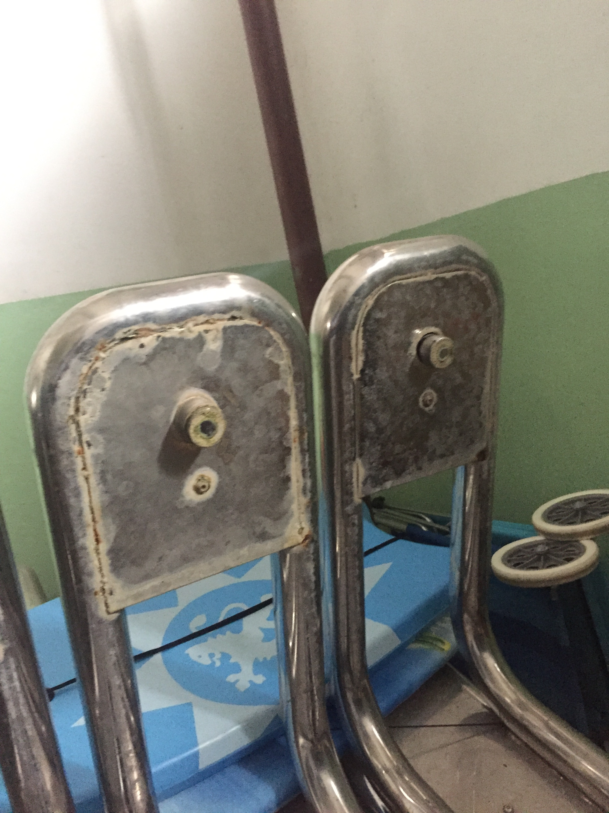

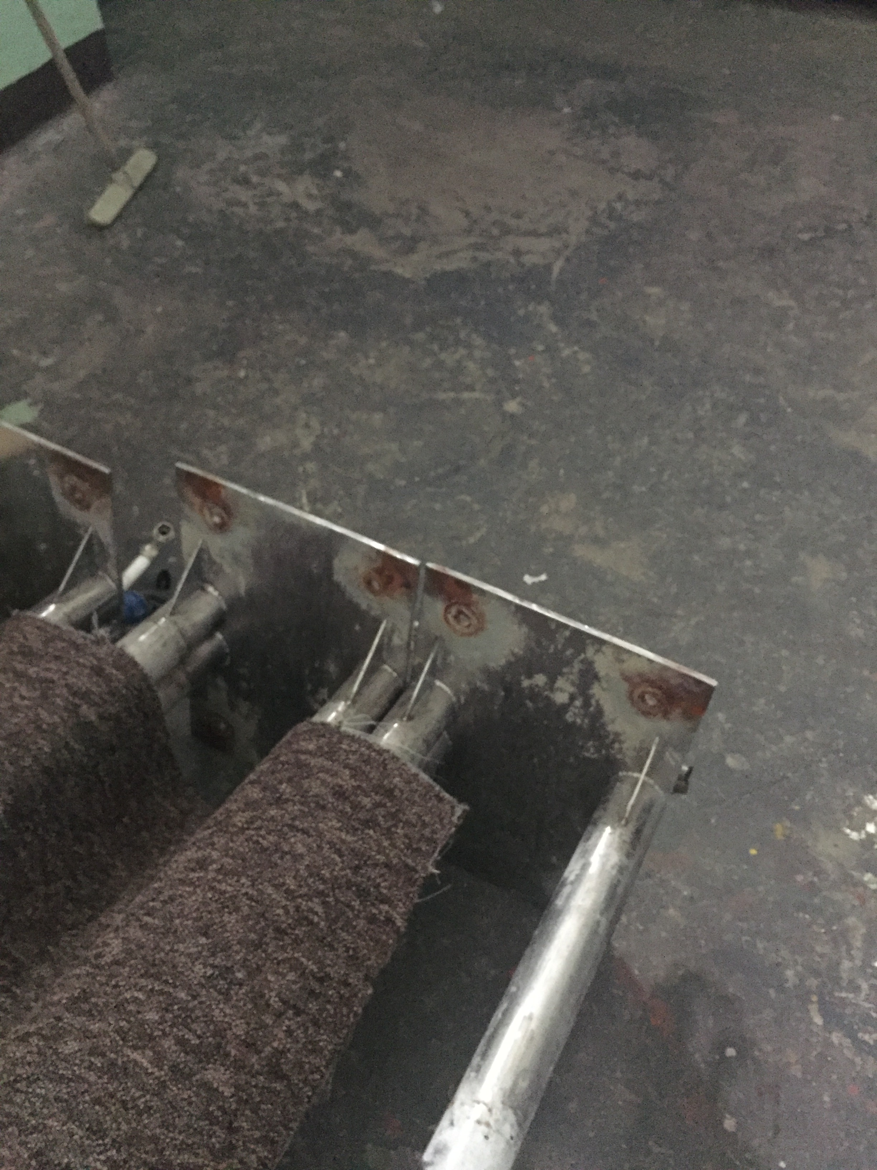

Załącznik nr 2

Wykonawca zobowiązuje się do wykonania następujących czynności w ramach umowy:

Renowacja obejmuje następujące prace:

1. Demontaż wszystkich podzespołów i urządzeń sieci wodnej (głowice prysznicowe, przyciski automatyczne - kurki, trójniki, rurki, kolanka, śrubunki, itp.).
2. Dobór, zakup i montaż pełnego wyposażenia podzespołów i urządzeń sieci wodnej do paneli prysznicowych.
3. Wyczyszczenie i wypolerowanie konstrukcji pryszniców z nalotów kamienia wodnego i korozji.
4. Sprawdzenie szczelności i funkcjonowanie poszczególnych elementów prysznica.
5. Utylizacja zdemontowanych elementów wyposażenia oraz innych materiałów użytych do renowacji.

*Uwagi:*

1. *Wyposażenie sieci wodnej paneli prysznicowych (*głowice prysznicowe, przyciski automatyczne - kurki, trójniki, rurki, kolanka, śrubunki, itp.) *winno być nowe. Ewentualne wykorzystanie istniejących elementów należy uzgodnić z Zamawiającym.*
2. *Odbiór i przywóz paneli prysznicowych leży po stronie Wykonawcy i jest wliczony w koszt usługi.*